

Izobraževalni zavod HERA, Ljubljana

SEMINARSKA NALOGA
za predmet ”Osnove multimedijev”

DIGITALIZACIJA TISKA
Digitalni tiskalniki

Mentor: dr. pETER Purg Avtor: Dejan Lončar

Horjul, oktober 2006

KAZALO

1. Uvod..…………..……………………………………………………........................…........3
2. Digitalni tisk.......……………………………………………………..........................…..….4
2.1 Možnosti digitalnega tiska.…………………………………………...........................…...5
2.2 Tiskamo namesto klasičnih tehnologij......………..............................…………………….5
3. Laserski tiskalniki (LaserJet)..…………………………………………...........................….6
4. Kapljični tiskalnik (InkJet)............……………………………….............................………7
5. Sklep .......................................................................................................................................8
6. Viri ..............……………………………………………………………...............................9

1.UVOD

Naloga se ukvarja z digitalnim tiskom in sicer kako deluje kapljični (inkjet) tiskalnik in kako laserski (laserjet) tiskalnik. Prednosti in slabosti digitalnih tiskalnikov in tiskarskih strojev, kakšne so možnosti digitalnega tiska, kako lahko tiskamo namesto klasičnih tehnologij,....

2. DIGITALNI TISK

Možnosti digitalnega tiska so izjemne in rastejo iz dneva v dan. Ni malo takih ki so štartali pred leti, sedaj pa ponujajo najnovejšo tehnologijo. Vsi so uspešni, ker trg vedno bolj raste. Največkrat ni povpraševanja za novimi idejami, predvsem se na digitalnih tiskalnikih tiska podobne tiskovine, samo, da so sedaj naklade manjše. Zelo redka so podjetja , specializirana samo za digitalni tisk, razen WIDE format tiska, kjer se tiska na velike formate papirja.

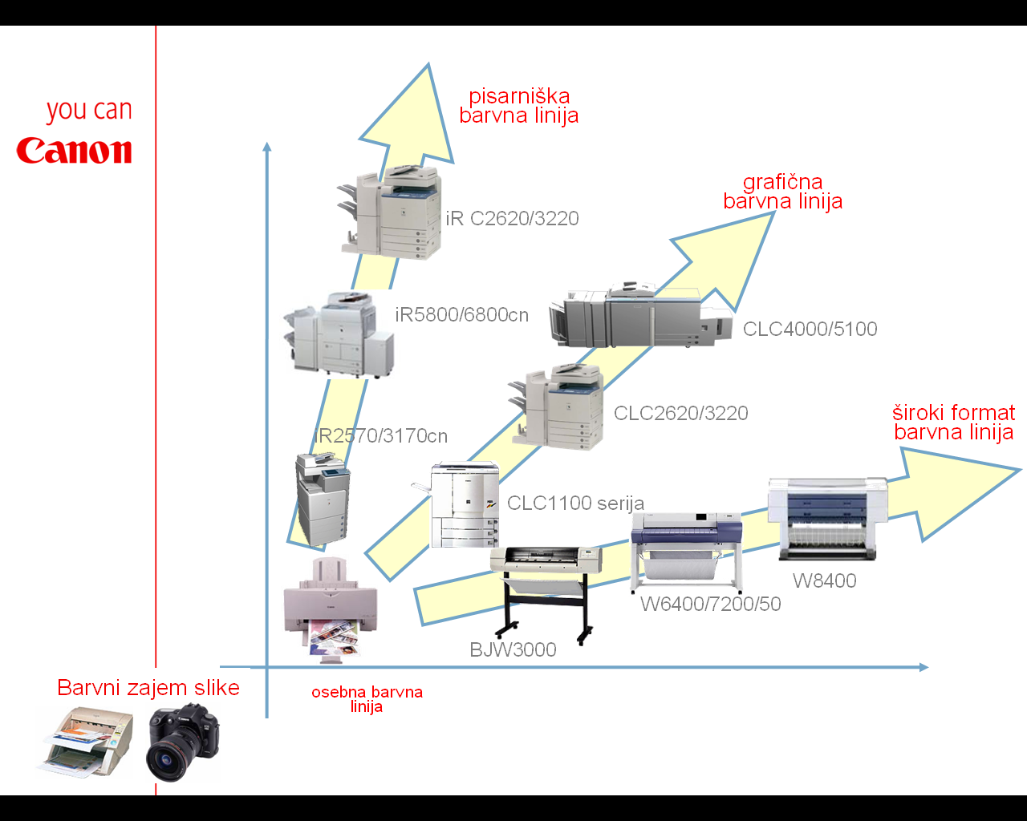
različne vrste digitalnih tiskalnikov CANON

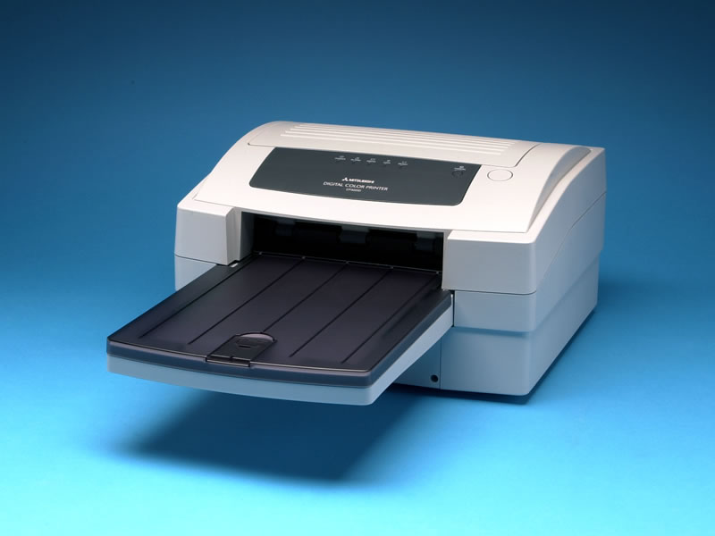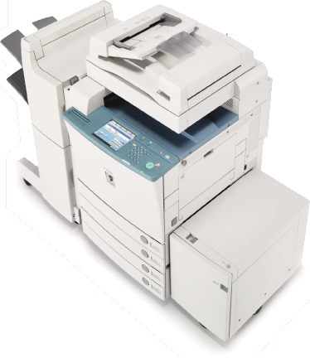
2.1 Možnosti digitalnega tiska

* so izjemne, ker lahko ...

... tiskovine kombiniramo s klasično tiskanimi
... tiskamo namesto klasičnih tehnologij
... uporabljamo različne materiale
... apliciramo na gotove izdelke
... uporabimo takoj
... ne potrebujemo priprave stroja
... delamo še marsikaj, česar danes še ne vemo, ker nismo poskusili...

2.2 Tiskamo lahko namesto klasičnih tehnologij

*Primer:

Ko imamo naročene zelo nizke naklade – 50 ali nekaj več kosov, je razlika med klasičnim tiskom in digitalnim v absolutni vrednosti neprimerljiva.

Dvajset letnih poročil upravi neke družbe ne pomeni velikega stroška. Je pa nesmiselno takšno naklado tiskati klasično, ker je strošek desetkrat ali več višji. Zato raje tiskajo malo naklado s tehnologijo, ki zagotavlja dobro kvaliteto.
Razlog: letno poročilo mora biti kvalitetno, pa vendar jih je malo. Seveda ga lahko naredite kvalitetnega, vendar zato potrebujete več “časa”, naročnik pa je zadovoljen s ceno, ker je njena absolutna vrednost nizka. Seveda je letna poročila potrebno natisniti vedno v zelo kratkem času. Vendar z digitalnimi tiskalniki je malo naklado lahko pripraviti. Potrebno je paziti na iste podrobnosti, kot pri klasičnem tisku – montaže, vrstni red strani... V vsakem primeru se lahko npr ovitki plastificirajo po klasičnem postopku – da se zaščiti pred odtisi rok ali zaradi debeline ovitka. Za “biganje” ali zasekovanje lahko uporabimo male napravice ali to naredimo kar ročno. Pri zelo zahtevnih naročnikih npr. tiskamo ovitek klasično, da je vtis še boljši – velike površine enakomerne barve lahko povzročajo težave tisku, pri plastiki ali drugi dodelavi. Letno poročilo vsebuje vsaj 40 pa do 80 strani. Pri 50 kosih takšne tiskovine pridemo ravno do stroška filmov. Pri cca 70 sit za A4 (kar je sicer srednje slab izplen) je cena 140.000 za 40 stransko tiskovino. Filmi (160xA4) za tako tiskovino so cca 96.000 sit (600 sit za A4).Priprava stroja (še ne tiskamo!) še 60.000 sit.+ ure + material. Izplen takega posla je cca 74.000 sit pri digitalnem tisku, če računamo, da je strošek odtisa 33 sit zaradi velike pokritosti barv.
Omenjeni primer je izračunan na podlagi dejansko opravljanega projekta.

Uporabljamo lahko različne materiale:

tiskamo lahko na nalepke, premazne in nepremazne papirje in kartone, kuverte, potiskane materiale....

3. Laserski tisk (LaserJet)

Laserski tiskalniki uporabljajo suho črnilo (toner), statično elektriko in toploto, da se črnilo lahko odtisne na papir. Osnovni in centralni sestavni del laserskega tiskalnika je majhen rotacijski (vrteči) boben s prevleko, ki je elektrostatično nabita. Najprej je boben pozitivno nabit, nato pa laserski žarek preskenira boben in tiste točke bobna ki jih določi računalnik (PC) negativno nabije. Negativno nabit del bobna predstavlja podobo, ki bo odtisnjena na papir (slika, tekst,...)

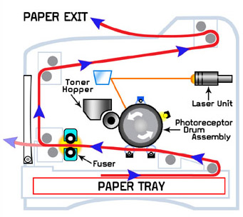

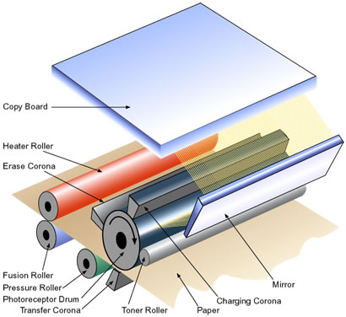
4. Kapljični tisk (InkJet)

V tem primeru tiskalnika se majhne kapljice različnih barv iz glave tiskalnika nabrizgajo direktno na papir, da nastane slika. Glava kapljičnega tiskalnika preskenira predlogo v vodoravni liniji, ki se s pomočjo motorja premika nazaj in naprej, medtem ko drugi motor premika papir v navpični liniji. Ko se en del slike natiska se premakne papir naprej, pripravljen na tiskanje naslednjega dela slike. Da pa je tiskanje hitrejše, glava tiskalnika ne tiska vsake slikovne točke (pixel) posebej ampak celo vodoravno linijo točk naenkrat.

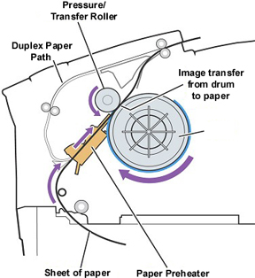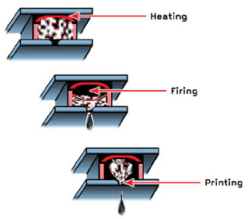

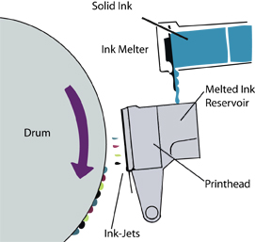
7. SKLEP

Kljub temu da sem imel kar nekaj težav z iskanjem in prevajanjem gradiva, recimo, da mi je naloga še kar uspela. Že na začetku, ko sem dojel, da ubistvu ta tema (digitalizacija tiska) ni bila prava izbira zame,kajti nisem bil čisto prepričan da gre tu za novejše tehnike tiska, vse dokler mi ni sosed dal ideje da napravim seminarsko nalogo o digitalnih tiskalnikih. Mislim da bi se dalo na to temo še veliko bolj potruditi kot sem se jaz, vendar ker nisem imel veliko časa za napravit seminarsko nalogo, je tudi nisem podrobno raziskal. Z malo sreče sem dobil od soseda CD z reprezentacijo o digitalnem tisku, kar mi je nekako pomagalo pri izvedbi. Nekaj angleškega teksta sem izbrskal iz interneta s katerim sem se mučil s prevajanjem in tudi upam da sem prevedel kolikor toliko pravilno.
Pa vendar na koncu mi je nekaj uspelo in upam, da bo dobro in, da boste zadovoljni, zame pa je bila to izkušnja več.

8. Viri

- CD predstavitve digitalnih tiskarskih strojev CANON
- google.com
- http://www.askoki.co.uk/encyclo/printertech

